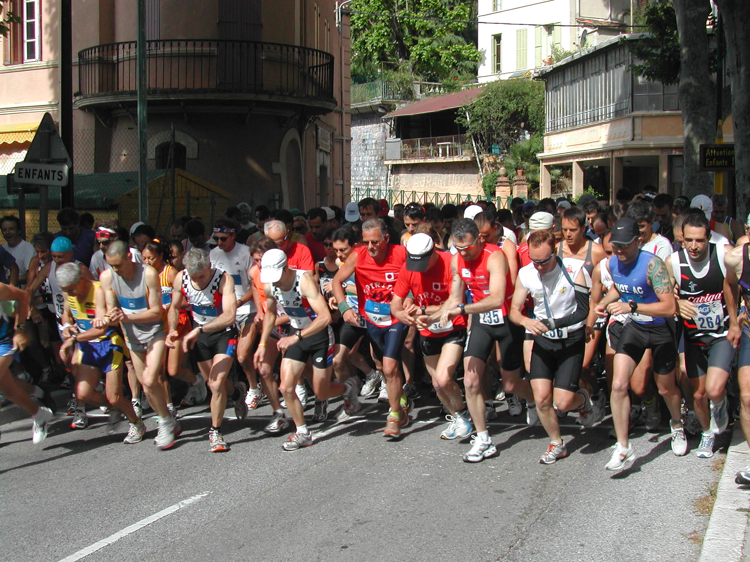

Ami(e)s coureurs, marcheur & débutant(e)s,

Après une année de succès, dans une ambiance de convivialité !
Au sein de notre Club F.F.A (demi fond, fond, Trail) à la pratique de la Course Hors Stade et de la Marche Nordique. Ensemble, coureur, marcheur averti ou débutant, venez découvrir
Notre beau « Stade Naturel », Notre région avec la passion de la Course à Pied !!!

Pour plus de renseignements, prendre contact avec les dirigeants.

Ci Joint Bulletin d’Adhésion SAISON 2017-2018 à nous retourner :

Fiche de renseignements Saison 2017-2018

Nom……………………………………………………………………………………………………………………………………………..

Prénom ……………………………………………………………………………………………………………………………………..

Date de Naissance ……………………………………………lieu…………………………………………………………….

Nationalité ………………………………………………………………………………………………….……………………………

Adresse : …………………………………………………………………………………………………………………………………………….. .

Complément adresse :………………………………………………………………………………………………………………………….….

Tel ……………………………………………………………Portable…………………………………………… .

Courriel (e-mail)……………………………………………………………………………………………………

Sexe F M
Licence : 2 options au choix (à cocher) chèque à l’ordre de l’Athlétic Philippidès C.B.L (Club le Bar sur Loup)
*Athlé Santé Loisir Running :Adhésion Club+FFA = 60€ Cadet- Junior- Espoir- Senior- Vétéran 1-5
Athlé Compétition :Adhésion Club+FFA = 120€ Cadet- Junior- Espoir- Senior
Athlé Compétition :Adhésion Club+FFA = 120€ Vétéran V1 à V5
Pour les étrangers : pas de formulaire supplémentaire *Athlé Santé Loisir valable pour licence Marche Nordique

Taille T-shirt XXL XL L M S XS
Taille Short ou Corsaire 44 42 40 38 36 34

A joindre :
- Le *Certificat Médical (aptitude de non contre indication à la pratique de la course à pied en compétition)
* Prescrit dans un délai de 3 mois de l’inscription.
- Le Formulaire Inscription F.F.A à télécharger sur le site de l’Athlétic Philippidès ou à le demander aux dirigeants.
Site : www.athleticphilippides.com

Par Courrier, adresser à :
L’ Athlétic Philippidès Club Le Bar Sur Loup
967 Ch du Bosquet, 06620 Le Bar Sur Loup

Par e-mail :
Antoine Cau fabienne.lacombe@free.fr Tél. 06 28 23 77 04
Marc Chatron Colliet marc.chatron-colliet@orange.fr Tél. 06 07 17 87 39
Thierry Alemany Tél. 06 17 38 91 02

